DOCUME NTO EQUI VALENTE A FACTURA
LA SUBRED I NTEGRADA DE SERVI CI OS DE SALUD SUR OCCI DENTE E. S. E NI T: 900. 959. 048- 4

MARI A YOANA CHI TI VAP ACHECO
C. C 1. 024. 511. 464 DE BOGOTA DC

La suma de $ 1, 811.520 UN MILLON OCHO CIENTOS ONCE MIL QUINIENTOS VEINTE PESOS MCT. ) por concepto de: Prestacion de ser vi ci o como Auxiliar de enf ermeria en el área de UCI ADULTO USS KENNEDY durante el periodo de 01 al 31 de AGOSTO de 2022 de confort mi dad con l o establecido en el contrato de prestación de ser vi ci os No 6098- 2022

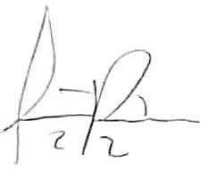
MARI A YOANA CHI TI VAP ACHECO
C. C 1. 024. 511. 464 DE BOGOTA DC
CUENTA DE AHORROS BANCO DAVI VI ENDA S. A NUMERO: 0550007100789382



